|  |  |  |  |  |
| --- | --- | --- | --- | --- |
| 修改日期 | 版本 | 修改原因 | 修改人姓名 | 立案單號 |
| 2014/5/29 | 1 | Created | 蕭侑文 | 補SPEC |

|  |  |  |  |  |
| --- | --- | --- | --- | --- |
| 修改日期 | 版本 | 修改原因 | 修改人姓名 | 立案單號 |
| 2020/05/12 | 2 | 防制洗錢作業(受款人為未成年之訊息提醒) | 德仁 | 200512002263 |

**UCAAB1_0800_核付頁籤**

**一、程式功能概述**

|  |  |
| --- | --- |
| 程式功能 | 理賠核付頁籤 |
| 程式名稱 | AAB1_0800 |
| 作業方式 | ONLINE |
| 概要說明 | 理賠核付頁籤 |
| 需求單位 | 理企科、服務科人員 |
| 作業單位 | 理企科、服務科人員 |
| 作業平台 | ■一般  □平板電腦  □手機 |
| 使用對象 | ■員工(UCBean)  □客戶(CustomerBean) |
| 個資遮蔽方式 | ■無 □遮蔽 □securitylog |
| 分頁處理方式 | ■無 □真分頁 □假分頁，分頁每頁___筆【Default　20】 |

**二、程式流程圖**

依畫面點選項目

判斷畫面點選項目

導頁到對應畫面

**三、相關檔案**

|  |  |  |  |  |  |  |
| --- | --- | --- | --- | --- | --- | --- |
| **項次** | **中文說明** | **檔案名稱** | **查詢** | **新增** | **修改** | **刪除** |
|  |  |  | □ | □ | □ | □ |

**四、相關模組**

|  |  |  |
| --- | --- | --- |
| **項次** | **中文說明** | **程式名稱** |
|  |  |  |

**五、畫面**

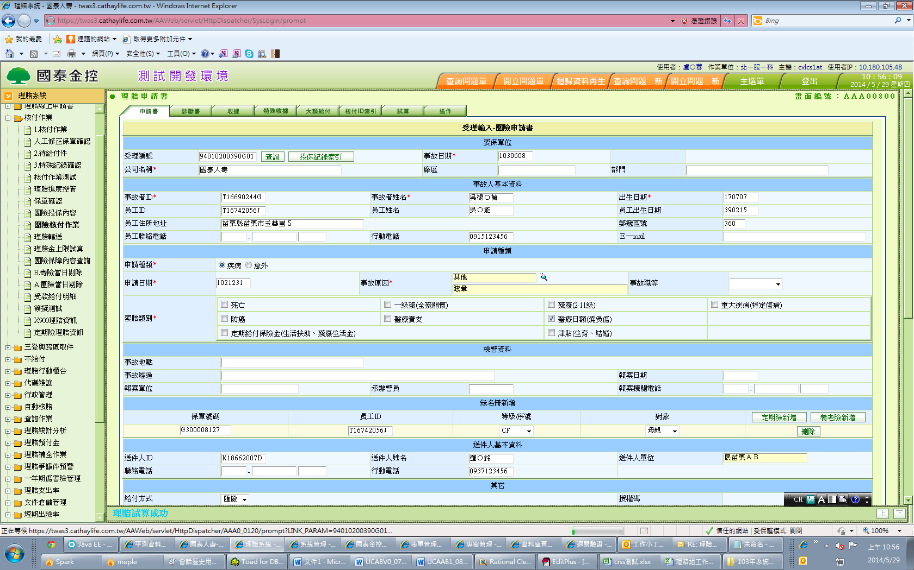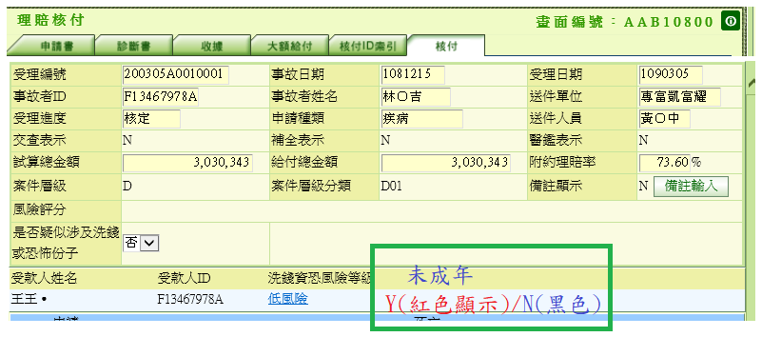

1. 程式內容：
   1. 傳入參數：
      1. 受理編號
      2. 連結頁籤(gotoAAB10800)
      3. 是否試算
      4. 開啟影像
   2. 初始畫面：(一進入就帶出登入者作業中的畫面)
      1. 判斷是否為團險件：
         1. CALL AA_B9Z001.chkBGAply()：(判斷是否為團險件)
            1. 受理編號 =傳入.受理編號
         2. IF 回傳.是否為團險件 =’Y’
            1. IF回傳.是否為定期養老=’Y’

申請種類 = ‘G’

* + - * 1. ELSE IF回傳.是否為學團=’Y’

申請種類 = ‘H’

* + 1. 初始顯示畫面：
       1. IF 傳入.連結頁籤 不是空值(表示由核付作業進入)
          1. 連結 AAB1_0100，傳入：受理編號
       2. ELSE
          1. IF 申請種類 = ‘G’ (帶出團險申請書頁面)

連結 AAA0_0120，傳入：受理編號

* + - * 1. ELSE IF 申請種類 = ‘H’ (帶出學團申請書頁面)

連結 AAA0_0130，傳入：受理編號

* + - * 1. ELSE (帶出個險申請書頁面)

連結 AAA0_0100，傳入：受理編號

* + 1. 顯示影像：
       1. IF傳入.開啟影像 =’Y’
          1. 開啟影像視窗
    2. 直接跳到試算頁籤：
       1. IF是否試算 =’Y’
          1. 隱藏畫面其他頁籤按鈕
          2. 連結AAB1_0700，傳入：受理編號、被保人ID
  1. 各頁籤切換：
     1. IF 點選 畫面.申請書(AAA1_0100)
        1. 連結 AAA0_0100，傳入：受理編號
        2. 開啟申請書影像
     2. ELSE IF 點選 畫面.團險申請書(AAA1_0120)
        1. 連結 AAA0_0120，傳入：受理編號
        2. 開啟申請書影像
     3. ELSE IF 點選 畫面.學團申請書(AAA1_0130)
        1. 連結 AAA0_0130，傳入：受理編號
        2. 開啟申請書影像
     4. ELSE IF 點選 畫面.診斷書(AAA1_0200)
        1. 連結 AAA0_0200，傳入：受理編號
        2. 開啟診斷書影像
     5. ELSE IF 點選 畫面.收據(AAA1_0300)
        1. 連結 AAA0_0300，傳入：受理編號
        2. 開啟收據影像
     6. ELSE IF 點選 畫面.大額給付(AAA1_0400)
        1. 連結 AAA0_0400，傳入：受理編號
        2. 開啟大額給付影像
     7. ELSE IF 點選 畫面.保單確認(AAB1_0700)
        1. 連結 AAB1_0700，傳入：受理編號
     8. ELSE IF 點選 畫面.核付(AAB1_0100)
        1. 連結 AAB1_0000，傳入：受理編號
  2. 進入畫面，受款人為未成年之訊息提醒
     1. 受款人ID同事故者ID

年齡計算=畫面受理日期-事故者ID出生日期(DTAAA010.OCR_BRDY)(Age.getLawAge(計算法定年齡))

* + - 1. 若年齡未滿20歲(0-19歲)，則顯示Y(紅色)
      2. 若年齡大於等於20歲，則顯示N(黑色)
    1. 受款人ID不同於事故者ID

顯示「年齡無法判斷」(紅色字樣)

* 1. RETURN